Урок 52: Упражнение върху условен оператор – част 2

Задача 1: Класиране на ученици (файл zadacha-klasirane-posledovatelni-if_ypr2.docx)

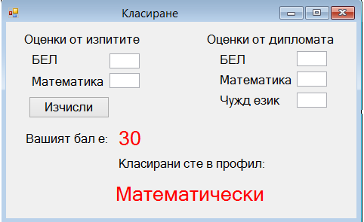

задача 2:

